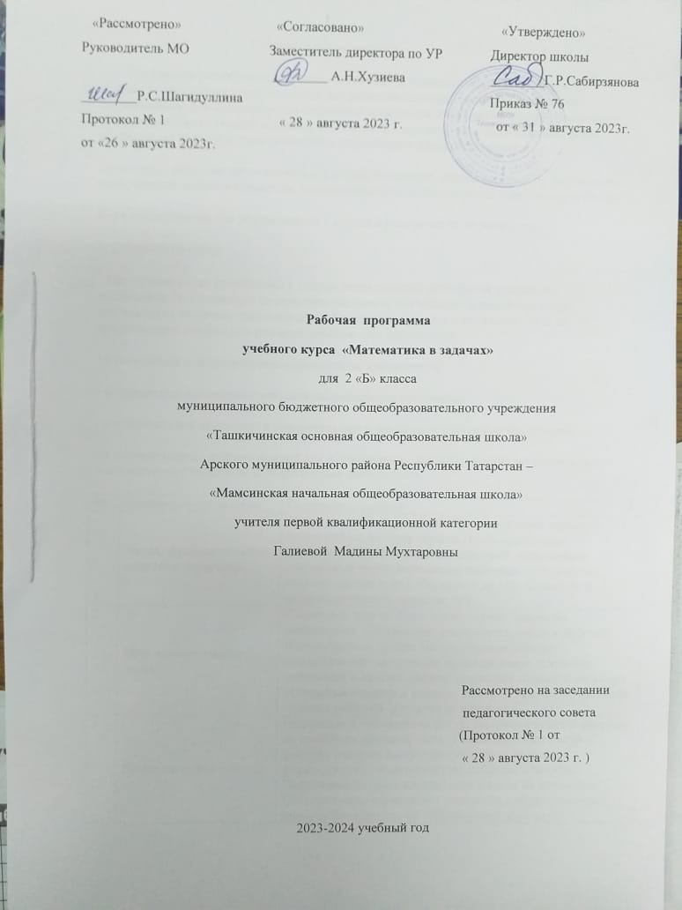
ТЕМАТИЧЕСКОЕ ПЛАНИРОВАНИЕ 2 КЛАСС
№ п/п | Наименование разделов и тем программы | Количество часов |  |  |  | Электронные (цифровые) образовательные ресурсы
№ п/п | Наименование разделов и тем программы | Все-го | Кон.рабо-ты | Практические работы | Дата изуче-ния | Электронные (цифровые) образовательные ресурсы
Раздел 1. Числа и величины
1.1 | Числа | 2 |  |  |  | https://resh.edu.ru/subject/12/2/
1.2 | Величины | 1 |  |  |  | https://resh.edu.ru/subject/12/2/
Итого по разделу |  | 3
Раздел 2. Арифметические действия
2.1 | Сложение и вычитание | 2 |  |  |  | https://resh.edu.ru/subject/12/2/
2.2 | Умножение и деление | 4 |  |  |  | https://resh.edu.ru/subject/12/2/
2.3 | Арифметические действия с числами в пределах 100 | 3 |  |  |  | https://resh.edu.ru/subject/12/2/
Итого по разделу |  | 9
Раздел 3. Текстовые задачи
3.1 | Текстовые задачи | 15 |  |  |  | https://resh.edu.ru/subject/12/2/
Итого по разделу |  | 15
Раздел 4. Пространственные отношения и геометрические фигуры
4.1 | Геометрические фигуры | 2 |  |  |  | https://resh.edu.ru/subject/12/2/
4.2 | Геометрические величины | 2 |  |  |  | https://resh.edu.ru/subject/12/2/
Итого по разделу |  | 4
Раздел 5. Математическая информация
5.1 | Математическая информация | 2 |  |  |  | https://resh.edu.ru/subject/12/2/
Итого по разделу |  | 2
Повторение пройденного материала |  | 1
ОБЩЕЕ КОЛИЧЕСТВО ЧАСОВ ПО ПРОГРАММЕ |  | 34

2 КЛАСС (поурочное планирование)
№ п/п | Тема урока | Количество часов |  |  | Дата изуче-ния | Электронные цифровые образовательные ресурсы
№ п/п | Тема урока | Все-го | Кон-троль-ные рабо-ты | Прак-  тиче-ские работы | Дата изуче-ния | Электронные цифровые образовательные ресурсы
1 | Нахождение, формулирование одного-двух общих признаков набора математических объектов: чисел, величин, геометрических фигур | 1 |  |  | 2.09 | https://resh.edu.ru/subject/12/2/
2 | Нахождение, формулирование одного-двух общих признаков набора математических объектов: геометрических фигур | 1 |  |  | 9.09 | https://resh.edu.ru/subject/12/2/
3 | Работа с величинами: измерение длины (единица длины — метр) | 1 |  |  | 16.09 | https://resh.edu.ru/subject/12/2/
4 | Сочетательное свойство сложения | 1 |  |  | 23.09 | https://resh.edu.ru/subject/12/2/
5 | Переместительное, сочетательное свойства сложения, их применение для вычислений | 1 |  |  | 30.09 | https://resh.edu.ru/subject/12/2/
6 | Умножение чисел. Компоненты действия, запись равенства | 1 |  |  | 7.10 | https://resh.edu.ru/subject/12/2/
7 | Взаимосвязь сложения и умножения | 1 |  |  | 14.10 | https://resh.edu.ru/subject/12/2/
8 | Применение умножения в практиче-ских ситуациях. Составление модели действия | 1 |  |  | 21.10 | https://resh.edu.ru/subject/12/2/
9 | Нахождение произведения | 1 |  |  | 11.11 | https://resh.edu.ru/subject/12/2/
10 | Увеличение, уменьшение числа на несколько единиц/десятков | 1 |  |  | 18.11 | https://resh.edu.ru/subject/12/2/
11 | Свойства чисел: чётные и нечётные числа, однозначные и двузначные числа | 1 |  |  | 25.11 | https://resh.edu.ru/subject/12/2/
12 | Характеристика числа, группы чисел. Группировка чисел по выбранному свойству | 1 |  |  | 2.12 | https://resh.edu.ru/subject/12/2/
13 | Расчётные задачи на увеличение/- величины на несколько единиц | 1 |  |  | 9.12 | https://resh.edu.ru/subject/12/2/
14 | Расчётные задачи на уменьшение величины на несколько единиц | 1 |  |  | 16.12 | https://resh.edu.ru/subject/12/2/
15 | Работа с величинами. Сравнение предметов по стоимости (единицы стоимости - рубль, копейка) | 1 |  |  | 23.12 | https://resh.edu.ru/subject/12/2/
16 | Работа с величинами. Сравнение предметов по стоимости (единицы стоимости - рубль, копейка) | 1 |  |  | 13.01 | https://resh.edu.ru/subject/12/2/
17 | План решения задачи в два действия, выбор соответствующих плану арифметических действий | 1 |  |  | 20.01 | https://resh.edu.ru/subject/12/2/
18 | План решения задачи в два действия, выбор соответствующих плану арифметических действий | 1 |  |  | 27.01 | https://resh.edu.ru/subject/12/2/
19 | Запись решения задачи в два действия | 1 |  |  | 3.02 | https://resh.edu.ru/subject/12/2/
20 | Запись решения задачи в два действия | 1 |  |  | 10.02 | https://resh.edu.ru/subject/12/2/
21 | Оформление решения задачи (по вопросам, по действиям с пояснением) | 1 |  |  | 17.02 | https://resh.edu.ru/subject/12/2/
22 | Решение задач на нахождение периметра многоугольника (треугольника, четырехугольника) | 1 |  |  | 24.02 | https://resh.edu.ru/subject/12/2/
23 | Решение задач на нахождение периметра многоугольника (треугольника, четырехугольника) | 1 |  |  | 2.03 | https://resh.edu.ru/subject/12/2/
24 | Фиксация ответа к задаче и его проверка (формулирование, проверка на достоверность, следование плану, соответствие поставленному вопросу) | 1 |  |  | 9.03 | https://resh.edu.ru/subject/12/2/
25 | Оформление решения задачи с помощью числового выражения | 1 |  |  | 16.03 | https://resh.edu.ru/subject/12/2/
26 | Оформление решения задачи с помощью числового выражения | 1 |  |  | 6.04 | https://resh.edu.ru/subject/12/2/
27 | Фиксация ответа к задаче и его проверка (формулирование, проверка на достоверность, следование плану, соответствие поставленному вопросу) | 1 |  |  | 13.04 | https://resh.edu.ru/subject/12/2/
28 | Распознавание и изображение геометрических фигур: точка, прямая, отрезок | 1 |  |  | 20.04 | https://resh.edu.ru/subject/12/2/
29 | Распознавание и изображение геометрических фигур: ломаная | 1 |  |  | 27.04 | https://resh.edu.ru/subject/12/2/
30 | Работа с величинами: измерение длины (единица длины — миллиметр) | 1 |  |  | 4.05 | https://resh.edu.ru/subject/12/2/
31 | Работа с величинами: измерение длины (единицы длины — метр, дециметр, сантиметр, миллиметр) | 1 |  |  | 11.05 | https://resh.edu.ru/subject/12/2/
32 | Работа с таблицами: извлечение и использование для ответа на вопрос информации, представленной в таблице. | 1 |  |  | 18.05 | https://resh.edu.ru/subject/12/2/
33 | Работа с таблицами: извлечение и использование для ответа на вопрос информации, представленной в таблице (таблицы сложения, умножения; график дежурств, наблюдения в природе и пр.), внесение данных в таблицу | 1 |  |  | 25.05 | https://resh.edu.ru/subject/12/2/
34 | Задачи на конкретный смысл арифметических действий. Повторение | 1 |  |  |  | https://resh.edu.ru/subject/12/2/

​​‌‌​ Пояснительная записка
Программа разработана с учётом возрастных и психологических особенностей младшего школьника и предназначен для развития математических способностей обучающихся, для формирования элементов логической и алгоритмической грамотности, коммуникативных умений младших школьников с применением коллективных форм организации занятий и использованием современных средств обучения.
Цель курса: развитие математического образа мышления, внимания, памяти, творческого воображения, наблюдательности, последовательности рассуждений и их доказательности.
Курс предназначен для обучающихся 2 класса и рассчитан на 34 часа в год.
2. Содержание курса
Программа курса разработана с учётом рекомендаций примерной программы воспитания. Это позволяет на практике соединить обучающую и воспитательную деятельность педагога, ориентировать её не только на интеллектуальное, но и на нравственное, социальное развитие ребёнка. Это проявляется:
• в выделении в цели программы ценностных приоритетов;
• в приоритете личностных результатов реализации программы
, нашедших своё отражение и конкретизацию в примерной программе воспитания;
• в интерактивных формах занятий для обучающихся, обеспечивающих их вовлечённость в совместную с педагогом и сверстниками деятельность.
№ | Наименование раздела | Содержание раздела
1 | Числа. Арифметические действия. Величины. | Поиск нескольких решений. Восстановление примеров: поиск цифры, которая скрыта. Последовательное выполнение арифметических действий: отгадывание задуманных чисел.Заполнение числовых кроссвордов (судоку, какуро и др.). Числа от 1 до 100. Сложение и вычитание чисел в пределах 100.
2 | Мир занимательных задач. | Старинные задачи. Логические задачи. Задачи на переливание. Составление аналогичных задач и заданий. Нестандартные задачи. Использование знаково- символических средств для моделирования ситуаций, описанных в задачах. Задачи, решаемые способом перебора. «Открытые» задачи и задания. Задачи и задания по проверке готовых решений, в том числе неверных.
3 | Геометрическая мозаика. | Разрезание и составление фигур. Деление заданной фигуры на равные по площади части. Поиск заданных фигур в фигурах сложной конфигурации. Решение задач, формирующих геометрическую наблюдательность. Распознавание (нахождение) окружности на орнаменте. Составлениевычерчивание) орнамента с использованием циркуля (по образцу, по собственному замыслу).
3.Планируемые результаты освоения курса внеурочной деятельности
- Личностные результаты:
Гражданско-патриотическое воспитание:
становление ценностного отношения к своей Родине - России;
осознание своей этнокультурной и российской гражданской идентичности;
сопричастность к прошлому, настоящему и будущему своей страны и родного края;
уважение к своему и другим народам;
первоначальные представления о человеке как члене общества, о правах и ответственности, уважении и достоинстве человека, о нравственно-этических нормах поведения и правилах межличностных отношений.
Духовно-нравственное воспитание:
признание индивидуальности каждого человека;
проявление сопереживания, уважения и доброжелательности;
неприятие любых форм поведения, направленных на причинение физического и морального вреда другим людям.
Эстетическое воспитание:
уважительное отношение и интерес к художественной культуре, восприимчивость к разным видам искусства, традициям и творчеству своего и других народов;
стремление к самовыражению в разных видах художественной деятельности.
Физическое воспитание:
формирования культуры здоровья и эмоционального благополучия:
соблюдение правил здорового и безопасного (для себя и других людей) образа жизни в окружающей среде (в том числе информационной);
бережное отношение к физическому и психическому здоровью.
Трудовое воспитание:
осознание ценности труда в жизни человека и общества, ответственное потребление и бережное отношение к результатам труда, навыки участия в различных видах трудовой деятельности, интерес к различным профессиям.
Экологическое воспитание:
бережное отношение к природе;
неприятие действий, приносящих ей вред.
Ценности научного познания:
первоначальные представления о научной картине мира;
познавательные интересы, активность, инициативность, любознательность и самостоятельность в познании.
2. Метапредметные результаты:
Овладение универсальными учебными познавательными действиями:
1) базовые логические действия:
сравнивать объекты, устанавливать основания для сравнения, устанавливать аналогии;
объединять части объекта (объекты) по определенному признаку;
определять существенный признак для классификации, классифицировать предложенные объекты;
находить закономерности и противоречия в рассматриваемых фактах, данных и наблюдениях на основе предложенного педагогическим работником алгоритма;
выявлять недостаток информации для решения учебной (практической) задачи на основе предложенного алгоритма;
устанавливать причинно-следственные связи в ситуациях, поддающихся непосредственному наблюдению или знакомых по опыту, делать выводы;
2) базовые исследовательские действия:
определять разрыв между реальным и желательным состоянием объекта (ситуации) на основе предложенных педагогическим работником вопросов;
с помощью педагогического работника формулировать цель, планировать изменения объекта, ситуации;
сравнивать несколько вариантов решения задачи, выбирать наиболее подходящий (на основе предложенных критериев);
проводить по предложенному плану опыт, несложное исследование по установлению особенностей объекта изучения и связей между объектами (часть - целое, причина - следствие);
формулировать выводы и подкреплять их доказательствами на основе результатов проведенного наблюдения (опыта, измерения, классификации, сравнения, исследования);
прогнозировать возможное развитие процессов, событий и их последствия в аналогичных или сходных ситуациях;
3) работа с информацией:
выбирать источник получения информации;
согласно заданному алгоритму находить в предложенном источнике информацию, представленную в явном виде;
распознавать достоверную и недостоверную информацию самостоятельно или на основании предложенного педагогическим работником способа ее проверки;
соблюдать с помощью взрослых (педагогических работников, родителей (законных представителей) несовершеннолетних обучающихся) правила информационной безопасности при поиске информации в сети Интернет;
анализировать и создавать текстовую, видео, графическую, звуковую, информацию в соответствии с учебной задачей;
самостоятельно создавать схемы, таблицы для представления информации.
Овладение универсальными учебными коммуникативными действиями:
1) общение:
воспринимать и формулировать суждения, выражать эмоции в соответствии с целями и условиями общения в знакомой среде;
проявлять уважительное отношение к собеседнику, соблюдать правила ведения диалога и дискуссии;
признавать возможность существования разных точек зрения;
корректно и аргументированно высказывать свое мнение;
строить речевое высказывание в соответствии с поставленной задачей;
создавать устные и письменные тексты (описание, рассуждение, повествование);
готовить небольшие публичные выступления;
подбирать иллюстративный материал (рисунки, фото, плакаты) к тексту выступления;
2) совместная деятельность:
формулировать краткосрочные и долгосрочные цели (индивидуальные с учетом участия в коллективных задачах) в стандартной (типовой) ситуации на основе предложенного формата планирования, распределения промежуточных шагов и сроков;
принимать цель совместной деятельности, коллективно строить действия по ее достижению: распределять роли, договариваться, обсуждать процесс и результат совместной работы;
проявлять готовность руководить, выполнять поручения, подчиняться;
ответственно выполнять свою часть работы;
оценивать свой вклад в общий результат;
выполнять совместные проектные задания с опорой на предложенные образцы.
Овладение универсальными учебными регулятивными действиями:
1) самоорганизация:
планировать действия по решению учебной задачи для получения результата;
выстраивать последовательность выбранных действий;
2) самоконтроль:
устанавливать причины успеха/неудач учебной деятельности;
корректировать свои учебные действия для преодоления ошибок.
3. Предметные результаты
- различать имена и высказывания великих математиков;
- работать с числами – великанами;
-пользоваться алгоритмами составления и разгадывания математических ребусов;
- понимать «секреты» некоторых математических фокусов;
-преобразовывать неравенства в равенства, составленные из чисел, сложенных из палочек в виде римских цифр;
- решать нестандартные, олимпиадные и старинные задачи;
- использовать особые случаи быстрого умножения на практике;
- находить периметр, площадь и объём окружающих предметов;
- разгадывать и составлять математические ребусы, головоломки, фокусы.

